电桥法测电阻实验
23
引言
电桥是一种用比较法测量电阻、电容或电感的仪器。通常的电桥是将电阻、电容、电感等元件或这些元件的组合组成四个桥臂的电路。根据激励电源性质的不同，电桥分为交流电桥和直流电桥两大类。惠斯登电桥是直流电桥中的一种，它是测中值电阻的重要仪器。它用比较法进行测量，即在平衡条件下，将待测电阻与标准电阻进行比较以确定其阻值。它具有测试灵敏、精确、方便等优点。
电桥电路在检测技术中应用非常广泛，不仅可以测量电阻，还可以测量电容电感、温度、压力、真空度等许多物理量。这种测量方法广泛应用于工业和科研的自动控制中。
- 实验目的
1.理解并掌握用电桥法测定电阻的原理和方法;
2.掌握自搭电桥测定电阻的原理和方法;
3.学习用交换法消除自搭电桥的系统误差。
- 实验仪器
9 孔插件板、JK-31稳压电源、恒流源、数字万用表、电阻箱、电阻(200Ω、1kΩ、10kΩ)、连接线。
- 实验原理
3.1 惠斯登电桥
将待测电阻$R_{x}$与另外三个可变电阻$R_{1},R_{2},R_{0}$连接成一个闭路的电阻四边形电路，如图所示。电池E通过与四边形的两个相对顶端A和B连接，在另外两个相对顶端C和D之间接入检流计。检流计对C和D两端点的电位进行比较，当C、D两点电位相等时，检流计中无电流通过，电桥达到平衡。此时，$V_{AC}=V_{AD};I_{1}=I2;I_{3}=I_{4}$。可得
$$\frac{R_{1}}{R_{2}}=\frac{R_{2}}{R_{0}}$$
$$R_{x}=\frac{R_{1}}{R_{2}}R_{0}=KR_{0}$$
式中，$K\frac{R_{1}}{R_{2}}$ 称为比率。若$R_{1},R_{2},R_{0}$(或$K$和$R_{0}$)为已知，$R_{x}$即可由上式求出。
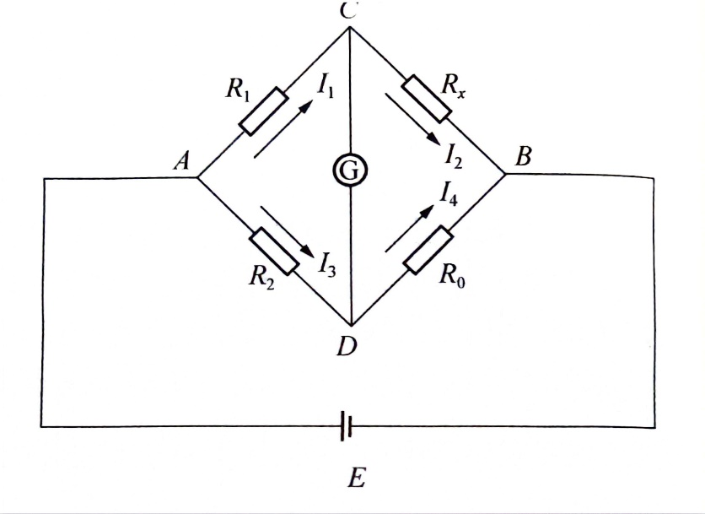
图3.1.1 惠斯登电桥电路
3.2 电桥的灵敏度
检流计灵敏度有限导致测量误差$ΔR$，引入电桥灵敏度$S$的概念，定义为
$$S=\frac{Δn}{\frac{ΔR_{x}}{R_{x}}}$$
式中，$Δn$是检流计偏转的格数。电桥灵敏度的通用表达式为
$$S=\frac{S_{1}E}{\left(R_{1}+R_{2}+R_{0}+R_{x}\right)+\left(2+\frac{R_{2}}{R_{1}}+\frac{R_{x}}{R_{0}}\right)R_{G}}$$
由于峭壁电阻的对称性，可以得到
$$S=\frac{Δn}{\frac{ΔR_{0}}{R_{0}}}$$
3.3 电桥的测量误差估算
电桥的基本误差极限可用下式表示:
$$E_{lim}=±\frac{α}{100}\left(\frac{R_{N}}{10}+R_{0}\right)k$$
式中，$α$为电桥的准确度等级; $k$为缩放因子，取电桥的比率; $R_{0}$为测量盘示值: $R_{N}$为基准值，各有效量程的基准值应为该量程内最大值的10的整数幂。例如，量程为 11111.1Ω，此量程的基准值为10000Ω。等级指数$α$不但反映了电桥中各标准电阻(比率$k$和测量臂$R_{0}$,)的准确度及检流计自身的灵敏度，而且还与测量范围、电源电压等因素有关。
一般在实验中由电桥的灵敏度引人的误差$ΔR$是这样估测的: 在电桥平衡时，将$R_{0}$改变$ΔR_{0}$。使检流计指针偏转的格数$Δn=2$，而人的眼睛觉察到的界限是0.2格，所以取
$$ΔR=0.2×\frac{ΔR_{0}}{2}$$
$ΔR$反映了平衡判断中可能包含的误差。$ΔR$ 越大，电桥越不灵敏。测量结果的误差可表示为
$$σ_{R}≈\sqrt{E_{lim}^{2}+{\left(ΔR\right)}^{2}}$$
3.4 交换测量法（互易法）
用交换$R_{x}$和$R_{0}$的测量法可消除因$R_{1}, R_{2}$引人的误差。为了消除上述原因造成的误差，可在保持$R_{1}/R_{2}$,比值不变的条件下，将$R_{x}$和$R_{0}$交换位置，调节$R_{0}$为$R_{0}^{'}$使电桥重新平衡，则
$$R_{x}=\sqrt{R_{0}⋅R_{0}^{'}}$$
这表明使用交换法可消除由$R_{1}, R_{2}$引人$R_{x}$的误差。
- 内容步骤
用交换法测量电阻$R_{x}$。测量时用万用表估计被测电阻的大小。分别令$R_{x}=200Ω$和$R_{x}=1kΩ$重复下列步骤。
① 取电源电压$E = 5V$，并预置$R_{0}$的值。
② 改变$R_{0}$值调节电桥平衡，记录$R_{0}$的值。
③ 将$R_{0}$和$R_{x}$交换，重复上述步骤，再次调节电桥平衡，记录$R_{0}^{'}$值。
- 数据处理
数据的计算结果已经在原始数据表格中记录。
- 结论及分析
① 对于$R_{x}=200Ω$，计算得到的$R_{x}$均值为200.0744，相对误差为0.0372%；对于$R_{x}=1kΩ$，计算得到的$R_{x}$均值为1000.8245，相对误差为0.08245%。
② 在本次实验中，对于$E = 1V$的情况，计算得到的S的均值为16.1718；对于$E = 2V$的情况，计算得到的S的均值为30.4929。这说明本次实验中测得的电桥灵敏度较高，且$E = 2V$情况下的灵敏度大于$E = 1V$情况。
附：原始数据

